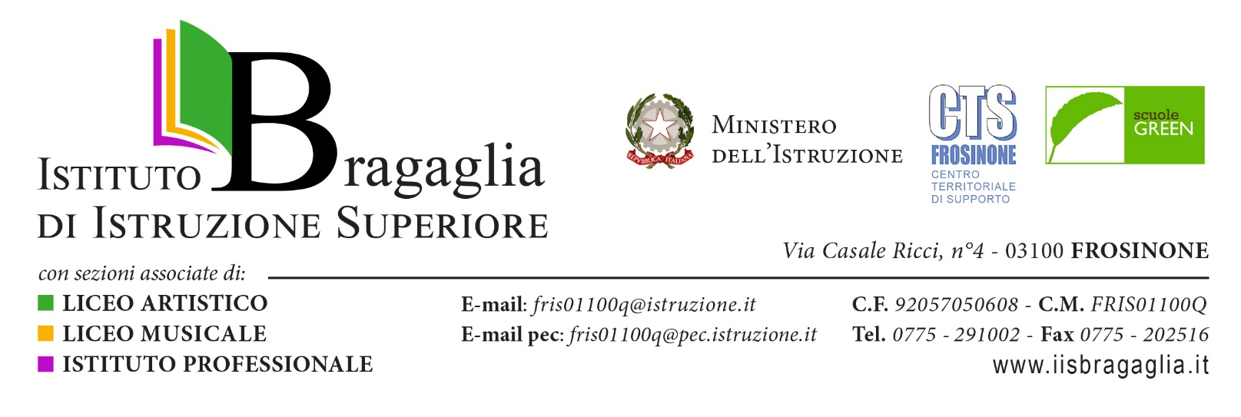
Classe … sez … Indirizzo ……………..

COORDINATORE

MATERIA | DOCENTI
Lingua e letteratura italiana
Lingua inglese
Storia
Matematica

- COMPOSIZIONE DELLA CLASSE
Alunni iscritti | n.
femmine | n.
maschi | n.
ripetenti | n.
diversamente abili H – DSA - BES | n.

- LIVELLO COMPORTAMENTALE (eventualmente n.alunni)
Disciplinato |  | Attento |  | Partecipe |  | Poco Motivato
Indisciplinato |  | Distratto |  | Passivo |  | Demotivato
Eventuali altre osservazioni sul comportamento e la frequenza

- RAPPORTI INTERPERSONALI (eventualmente n.alunni)
Disponibilità alla collaborazione | Alta |  | Media |  | Bassa
Osservazione delle regole | Alta |  | Media |  | Bassa
Disponibilità alla discussione | Alta |  | Media |  | Bassa
Disponibilità ad un rapporto equilibrato | Alta |  | Media |  | Bassa
Eventuali altre osservazioni sul clima relazionale
(Disponibilità alla collaborazione, osservanza delle regole, disponibilità alla discussione, disponibilità ad un rapporto equilibrato)

- IMPEGNO (eventualmente n.alunni)
Notevole |  |  |  | Soddisfacente |  |  |  | Accettabile
Discontinuo |  |  |  | Debole |  |  |  | Nullo
Eventuali altre osservazioni sull’impegno in classe e a casa

………..………………………………………………………………………………………………………………

- PARTECIPAZIONE AL DIALOGO EDUCATIVO (eventualmente n.alunni)
Costruttivo |  | Attivo |  |  |  | Recettivo |  |  |  | Continuo
Discontinuo |  | Dispersivo |  |  |  | Opportunistico |  |  |  | Di disturbo
Eventuali osservazioni sull’interesse, la partecipazione alle attività

……………………………………………………….

OBIETTIVI TRASVERSALI
Sulla base delle indicazioni contenute nel Piano dell’offerta formativa ed emerse nelle riunioni di Dipartimento, il Consiglio di classe riconosce come prioritari i seguenti obiettivi:

Obiettivi educativi
- disponibilità all’ascolto, al dialogo, alla collaborazione con compagne e docenti
- rispetto nei confronti delle persone: alunni, docenti e tutto il personale della scuola
- rispetto delle regole (in particolare rispetto degli orari, delle norme riguardanti le assenze, le giustificazioni…)
- rispetto delle strutture scolastiche (aule, arredi, laboratori, servizi);
- sviluppo del senso di responsabilità sia individuale che collettiva (correttezza di comportamento nelle assemblee di classe, di istituto…)
- capacità di intervenire in un dialogo in modo ordinato e produttivo
- consapevolezza dei propri diritti e doveri sia in ambito scolastico che al di fuori della scuola
- formare il “nuovo” cittadino europeo
- riflettere sui propri punti di forza e di debolezza
- acquisizione e gestione di un efficace metodo di studio
- acquisizione della consapevolezza del valore formativo ed educativo dello studio
- puntualità nelle consegne
- accettazione del diverso perché appartenente a diversa cultura

Obiettivi didattici
- acquisire un metodo di lavoro efficace, sapendo quindi:
- prendere appunti
- pianificare in modo efficace il lavoro domestico
- utilizzare opportunamente i libri di testo
- distinguere le informazioni principali e quelle secondarie
- collegare le informazioni visualizzandole in schemi e mappe
- avviarsi alla capacità di autovalutazione
- sviluppare capacità logiche
- comprensione ed avvio all’operazione di sintesi
- avvio alla capacità di cogliere analogie, differenze, correlazioni
- riconoscere e creare semplici collegamenti tra le diverse discipline, allo scopo di
- raggiungere l’unitarietà dei saperi
- applicare regole e principi

- sviluppare capacità comunicative:
- comunicare, sia nella forma scritta che in quella orale, in modo chiaro, ordinato e coerente
- fare propria la terminologia specifica di base di ogni singola disciplina
- avviarsi all’utilizzo del registro formale e dei linguaggi specifici nell’esposizione di argomenti di studio

FINALITÁ ED OBIETTIVI DI APPRENDIMENTO DELLE VARIE DISCIPLINE

Per quanto riguarda le finalità e gli obiettivi di apprendimento della varie discipline si rimanda alle progettazioni dei singoli docenti e alla relativa programmazione dipartimentale.

EDUCAZIONE CIVICA
Docente coordinatore: ……….
DISCIPLINA | TEMPI | AREA TEMATICA
n. ore
trimestre
n. ore
trimestre
n. ore
pentamestre
 | TOTALE 33 ORE

METODOLOGIE PER IL RAGGIUNGIMENTO DEGLI OBIETTIVI TRASVERSALI E DIDATTICI
Per raggiungere gli obiettivi sopra indicati si privilegeranno:
- la centralità dello studente nel processo di insegnamento-apprendimento (partire dalle conoscenze possedute e dalle esperienze dell’alunno; esplicitare i percorsi svolti, le modalità di verifica e di valutazione; consigliare strategie di studio; concordare le prove con anticipo e attenzione al carico di lavoro…)
- la coerenza da parte del Consiglio di classe nella trasmissione dei messaggi agli studenti
- l’avvio all’attività di autovalutazione
- l’assegnazione delle attività domestiche adeguata ai carichi di lavoro
- la programmazione mirata e attenta delle verifiche scritte per evitarne quanto più possibile la concentrazione in particolari giornate: non più di due prove scritte al giorno e non più di tre prove scritte alla settimana.
- avvio alla consapevolezza degli errori commessi per imparare ad utilizzarli come risorsa per l’apprendimento

Attività didattica |  | Gestione del gruppo classe
 | Approccio induttivo |  | Lezione frontale
 | Approccio deduttivo |  | Lezione multimediale con attività sincrona e asincrona
 | Problem solving |  | Esercitazioni guidate
 | Feedback |  | Esercitazioni autonome
 | Imparare facendo |  | Tutoring
 | Lezione partecipata |  | Esercitazioni a gruppi in modalità online

CRITERI E MODALITÁ DI VALUTAZIONE
Verranno effettuati tre tipi di verifica secondo la seguente tabella
Tipo | Scopo | Periodo
Diagnostica | Per individuare i prerequisiti e il livello iniziale | Inizio d’anno (test d’ingresso)
Formativa | Per il controllo dell’apprendimento | In itinere
Sommativa | Per la certificazione delle competenze | Alla fine di ogni unità di apprendimento

La valutazione degli alunni sarà effettuata secondo le griglie di valutazione approvate dal Collegio docenti e/o a punteggio graduato per esercizio mediante gli strumenti seguenti:

 | Colloqui orali individuali |  | Produzione di materiale musicale
 | Colloqui orali di gruppo |  | Produzione di elaborati scritti
 | Prove strutturate |  | Interventi spontanei in classe
 | Prove semistrutturate |  | Prove pratiche di laboratorio
 | Produzione di materiale grafico |  | Ricerche

STRUMENTI DIDATTICI
Per conseguire gli obiettivi su indicati, verranno utilizzati:
 | Libri di testo |  | Laboratori |  | Fotocopie
 | Stages formativi anche in modalità online |  | Videoproiettore o LIM |  | Giornali e riviste
 | Internet |  | Partecipazione a conferenze anche in modalità online |  | Opere multimediali
 | Visite guidate |  | Schede di lavoro |  | Testi di approfondimento
 | Dispense |  | Palestra |  | Biblioteca

MODALITÀ DI RECUPERO, SOSTEGNO, POTENZIAMENTO, APPROFONDIMENTO
In itinere secondo le modalità stabilite nelle programmazioni individuali
In orario pomeridiano secondo le modalità stabilite dal Collegio dei Docenti

ATTIVITÀ INTEGRATIVE ED AGGIUNTIVE (Spettacoli teatrali, cinematografici e musicali; conferenze; attività e manifestazioni sportive; progetti scolastici [es. Ed. alla legalità, Ed. alla Salute, …..…], attività di orientamento; stage; scambi culturali, ecc. )
Attività | Referente
1.
2.
3.
4.
5.
6.

SCELTE DIDATTICHE PER ALUNNI SVANTAGGIATI (allegare l’eventuale P.E.I.)

PARTECIPAZIONE AD ATTIVITÀ EXTRACURRICOLARI, VIAGGI D’ISTUZIONE E VISITE GUIDATE

FROSINONE, IL COORDINATORE DI CLASSE
Prof.

